Ніхто й уявити не міг, що сотня студентів зможе зламати систему, змінити країну та взагалі чогось досягти.
Наслідки виявились непередбачуваними. Звичайний мітинг переріс у революцію, яку згодом назвуть Революцією гідності. Революцією, яка назавжди закарбується в пам`яті та залишиться в серці. Завдяки Євромайдану в нашій країні відбулися значні зміни, але якою ціною…
Історія України мала багато трагічних періодів, коли свобода і навіть сам факт існування українського народу опинявся під загрозою. Але завжди в такі періоди найкращі сини і дочки України ставали на захист своєї землі, своєї держави, своїх співвітчизників.
Так було і за княжої доби. Так було і за часів Козаччини. І за часів боротьби за незалежність 1917-1921 рр. І під час Другої світової. І на початку 1990-х.
Нині знову прийшов цей час - час вибору між свободою та рабством, світлим майбутнім та темним минулим, справедливістю та тиранією.
На Майдані пліч-о-пліч стали українці і євреї, росіяни і вірмени, грузини і білоруси. Їх об`єднала українська земля та бажання жити у вільній країні.
Спочатку вони вимагали право вибору. Потім їм довелось вимагати права жити. І хоч кулі снайперів – це вагомий аргумент, але ні кулі, ні гранати, ні нелюдська жорстокість не змогли перемогти цих людей. Вони гинули, та не здавались…
Так на Майдані з`явилась ще одна сотня – Небесна. Для України - це найголовніша, найвпливовіша сотня. Кожен із них заплатив за свої переконання найвищу ціну – життя. І для нас є святим обов`язком гідно вшанувати Героїв. Щоб ми пам`ятали – хто і за що загинув. Щоб ми їх не зрадили. Кількість загиблих протягом трьох місяців протистоянь на Майдані сягнуло більше сотні. На жаль, відомості є не про кожного загиблого героя. Серед героїв Небесної сотні четверо наших земляків: Брезденюк Валерій, Полянський Леонід, Шимко Максим, Нечипорук Юрій. Указом Президента України звання Героя України присвоєно першим трьом.
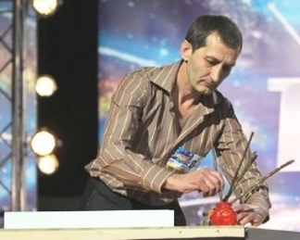
Валерій Брезденюк 50 річний жмеринчанин, який загинув 19 лютого 2014 р. на Майдані від пострілу в спину. Киянин Ігор знайшов тіло Брезденюка поруч із тілом свого вбитого батька.
Валерія Брезденюка знала не лише Жмеринка (тут він ще в 90-х роках створив перший комп`ютерний клуб, де молодь за його допомогою опанувала новітні технології), знала Валерія вся Україна як оригінального художника, фіналіста телешоу «Україна має талант». Він творив у незвичайній техніці – малював фарбами на поверхні води.
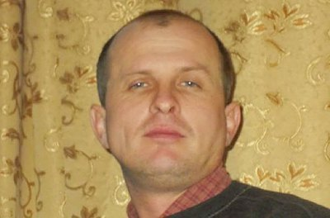
Леонід Полянський загинув у 38 років на Майдані. Раніше жив у Жмеринці, був залізничником, згодом перебрався працювати до Києва. Активний, небайдужий, казав рідним, що державу потрібно змінювати, що далі так не можна…
У той день, 20 лютого, брат Георгій Полянський саме повернувся з-за кордону. Зідзвонились, та розмовляли недовго. Георгій просив Леоніда бути обережним. Домовились зустрітись, бо вже давно бачились і скучили один за одним. Раптом Леонід каже: «Брате, на нас наступають! Я передзвоню пізніше…». Так і не передзвонив, так і не зустрілися більше.
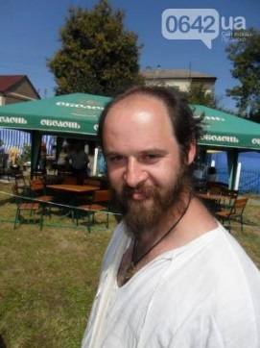
Максим Шимко народився 21 жовтня 1979 р. у Вінниці. Цікавився середньовічною історією, був учасником Вінницького клубу історичної рекон-струкції «Білий вовк». Разом із друзями майстрував козацькі та лицарські обладунки, їздив до Меджибожа, Кам`янця-Подільського, де брав участь у театралізованому відтворенні історичних подій. 18 лютого 2014 р. Максим Шимко зробив свій останній запис у соціальній мережі: «За Україну!!!!!!!! Всі, хто може, їдьте в Київ!!!». А в Києві до того часу вже поліг не один патріот. Проте Максим, як і тисячі його однодумців, не міг сидіти вдома, коли били беззбройних, коли Україну кийками та кулями заганяли в стійло диктатури.
Але ні державна відзнака, ні меморіальна дошка на його рідній школі №13, ні отримана земельна ділянка не зможуть вгамувати біль батьків, які поховали свою 33-річну дитину.
Юрій Нечипорук був родом із міста Хмільник Вінницької області. Працював таксистом у Києві, він підтримував Майдан, але не був його активним учасником. Вбитий «тітушками» та вивезений за 30 км від Києва під селище Глеваха. На його тілі виявлено 20 ножових поранень — з них два на шиї та дев’ять в області серця.
Похований в рідному місті Хмільнику. Залишив двоє дітей – сина та доньку.
Нечипоруку Юрію було 40 років…
Слава Україні! Героям слава! Відтепер це гасло набуло цілком конкретного змісту: «Душу й тіло ми положим за нашу свободу…» І зміст цей червоно-кривавими літерами вкарбувався написом на барикадах, де на передовій полягли Герої, - «ЦЕ НАШІ КРУТИ!».

Література:
Україна. Президент. Про присвоєння звання Герой України: Указ Президента України №890/2014 від 21 листоп. 2014 р.[ Електронний ресурс]. – Електрон. текст. – Режим доступу: http://nmrda.gov.ua/content/ukaz-prezydenta-ukrayiny-no-8902014-pro-prysvoyennya-zvannya-geroy-ukrayiny - Загол. з екрану. – Мова: укр. – Перевірено: 30.03.2015.
Борітеся – поборите! Поетика революції!. – Харків: Віват, 2014. – 96 с.
Вінниччани з Небесної Сотні стали героями України // Новини Вінниччини. – 2014. – 26 листоп.
Забужко О. Літопис самовидців: Дев`ять місяців українського спротиву / О.Забужко. – Київ: КОМОРА, 2014. – 312 с.
Зятьєв С. «Жодна крапля крові, пролита за батьківшину, не буває даремною…» / С.Зятьєв // Військо України. – 2015. - № 2. – С. 35 – 39.
Ковальський Р. Вінниччина прощалася з героями майдану (М.Шимко, В.Брезденюк, Л.Полянський) / Р. Ковальський // 33-й канал. – 2014. – 26 лют.
Мухарський А. Майдан. Революція духу : мистецько - культорологічний проект / А. Мухарський – Київ : Наш Формат, 2014. – 304 с.
Сегеда Ю. Куля снайпера влучила Максимові в шию рівно рік тому (М.Шимко) / Ю. Сегеда // Вінниччина. – 2015. – 20 лют.
Сегеда Ю. Осиротіла Україна, втративши найкращих (Валерій Брезденюк) / Ю.Сегеда // Вінниччина. – 2015. – 20 лют.
Сегеда Ю. «Хто ж мене тепер навчить їздити на велосипеді?» (Л.Полянський) / Ю. Сегеда // Вінниччина. – 2015. – 20 лют.
Шуткевич О. «Не свари мене, мамо, - я героєм стану!» / О. Шуткевич // Вінницька газета. – 2014. – 25 лют.

Підготувала: Коваль О.В.,
бібліограф I категорії

Вінницька обласна
бібліотека для юнацтва

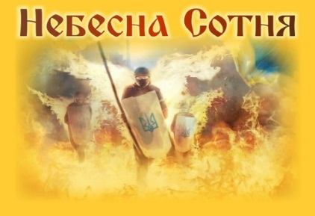

З когорти «Небесної сотні»

Інформаційна довідка

Вінниця, 2015

